主題：環境與人口密度對登革熱確診數影響
研究變項：
Y（應變數）：每一百萬人中就有幾個人確診登革熱。
$$登革熱確診ppm=\frac{登革熱確診數}{人口數}*1000000$$
X（自變數）：空氣品質、人口密度及其他環境因素
資料：
變數名稱 | 單位 | 類型 | 中文說明
station |  | 類別 | 測站代碼
date | YYYY-MM-DD | datetime | 日期
area |  | 類別 | 北高雄 / 南高雄
season |  | 類別 | 依月份分類
sum_RAINFALL | mm | 連續 | 當日總降雨量
max_AMB_TEMP | °C | 連續 | 當日最高溫度
mean_AMB_TEMP | °C | 連續 | 當日平均溫度
max_PM2_5 | µg/m³ | 連續 | 當日最高 PM2.5
mean_PM2_5 | µg/m³ | 連續 | 當日平均 PM2.5
max_RH | % | 連續 | 當日最高相對濕度
mean_RH | % | 連續 | 當日平均相對濕度
max_O3 | ppb | 連續 | 當日最高臭氧濃度
mean_O3 | ppb | 連續 | 當日平均臭氧濃度
max_NO | ppb | 連續 | 當日最高一氧化氮濃度
mean_NO | ppb | 連續 | 當日平均一氧化氮濃度
item_ppm | ppm | 連續 | 登革熱確診率（應變數）

研究目的：
目的 | 使用變數 | 統計/圖形
判斷地區與季節是否具關聯性 | 地區、季節 | 卡方
判斷不同季節登革熱確診率是否存在差異 | 季節、確診率 y | ANOVA
判斷哪一季確診情形最嚴重 | 季節、確診率 y | 箱型圖
判斷確診率與多項環境因子是否顯著相關 | 環境因子、確診率 y | Pearson
確診率與環境因子之間的關係分布 | 環境因子、確診率 y | 散佈圖

- 判斷地區與季節是否具關聯性
這裡我們針對地區以及季節去做卡方檢定看他彼此之間是否獨立。假設檢定如下：
$$H_{0}：地區、季節兩變數是獨立的$$
$$H_{1}：地區、季節兩變數不是獨立的$$
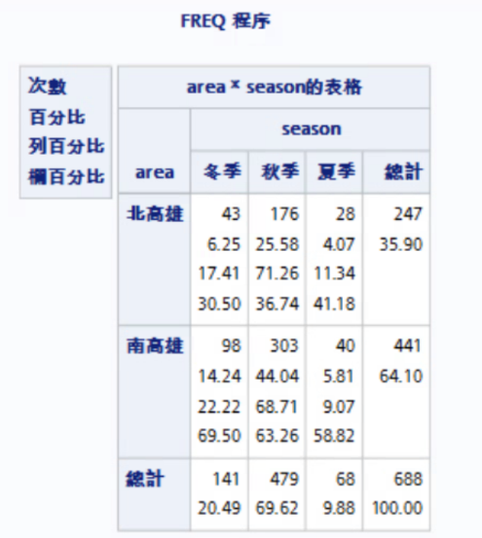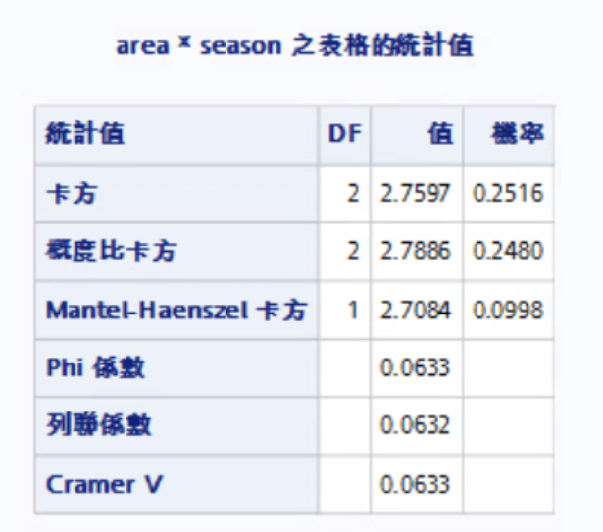
這裡可以看到佔比最高的是秋季的南高雄，佔了比較大的部分。另外可以看到卡方檢定 p value 大於 0.05不拒絕虛無假設，本研究未能證實地區與季節兩者具有顯著關聯性。

- 判斷不同季節登革熱確診率是否存在差異
這裡我們針對季節做anova變異數檢定。
$$H_{0}：每組\left( 秋季、冬季、夏季 \right)μ無顯著差異$$
$$H_{1}：每組\left( 秋季、冬季、夏季 \right)至少有一組μ存在顯著差異$$
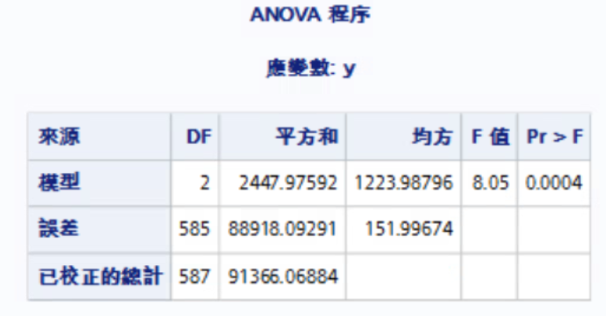
結果顯示P value = 0.0004 小於 0.05，拒絕虛無假設，表示在統計上組別之間至少有一組的$μ$ 不相等，後續也可以進一步探討每兩組之間的$μ$是否存在顯著差異。

- 判斷哪一季確診情形最嚴重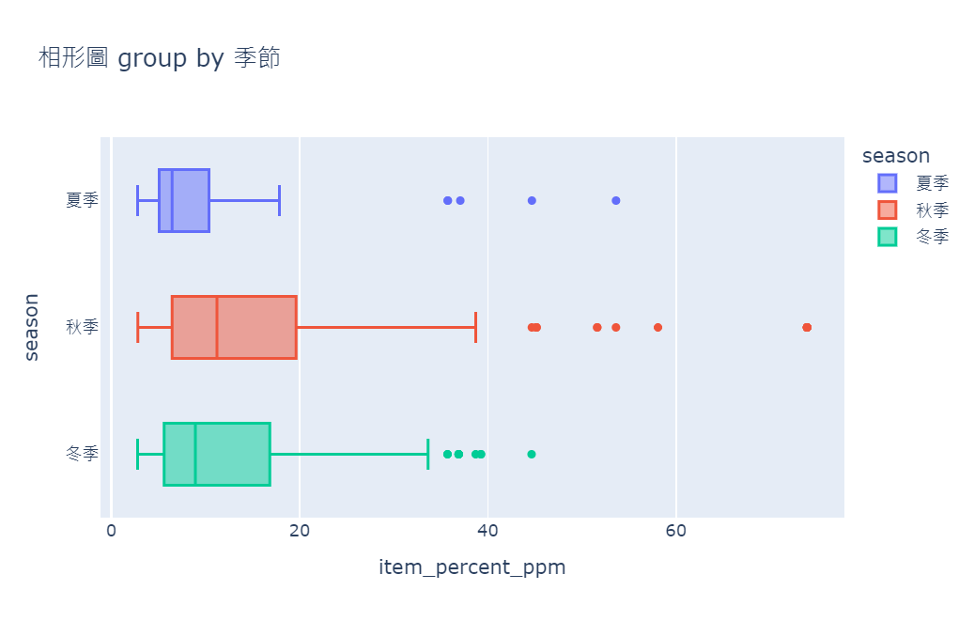
此圖為用以季節作分組的箱型圖，可以看得出來它們彼此之間的變異數、$μ$都有顯著差異。其中秋季確診情形最為嚴重。

- 判斷確診率與多項環境因子是否顯著相關
這裡我們針對所有連續的解釋變數對反應變數做相關係數檢定，假設檢定如下：
$$H_{0}：該環境因子與登革熱確診率之間沒有線性相關$$
$$H_{1}：該環境因子與登革熱確診率之間具有線性相關$$
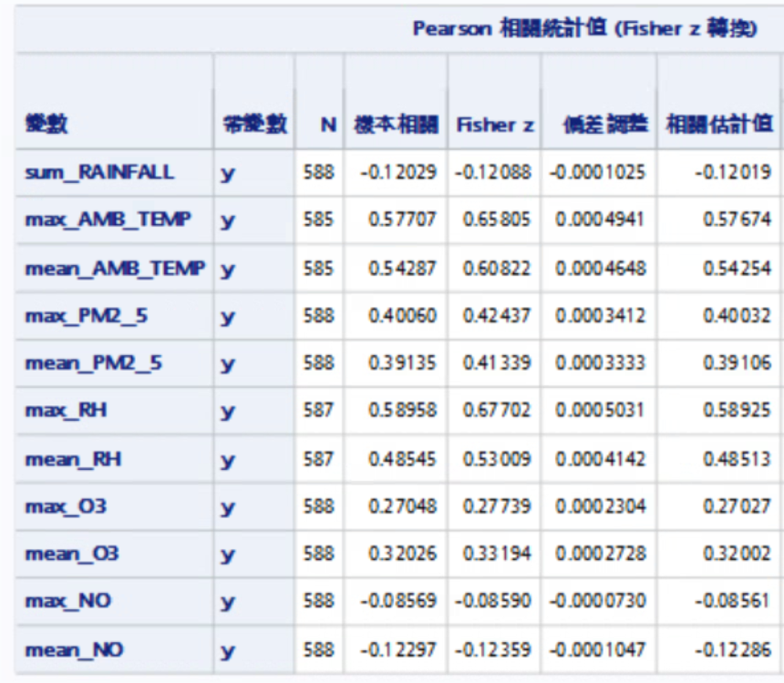
變數名稱 | 中文說明 | 相關方向 | 強度評等*
sum_RAINFALL | 日累積降雨量 | 負 | 低度
max_AMB_TEMP | 當日最高溫度 | 正 | 中度
mean_AMB_TEMP | 當日平均溫度 | 正 | 中度
max_PM2_5 | 當日最高 PM2.5 | 正 | 中度
mean_PM2_5 | 當日平均 PM2.5 | 正 | 低度
max_RH | 當日最高相對濕度 | 正 | 中度
mean_RH | 當日平均相對濕度 | 正 | 中度
max_O3 | 當日最高臭氧濃度 | 正 | 低度
mean_O3 | 當日平均臭氧濃度 | 正 | 低度
max_NO | 當日最高一氧化氮濃度 | 負 | 低度
mean_NO | 當日平均一氧化氮濃度 | 負 | 低度
* 0.4 以上視為中度相關
- 確診率與環境因子之間的關係分布
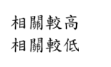
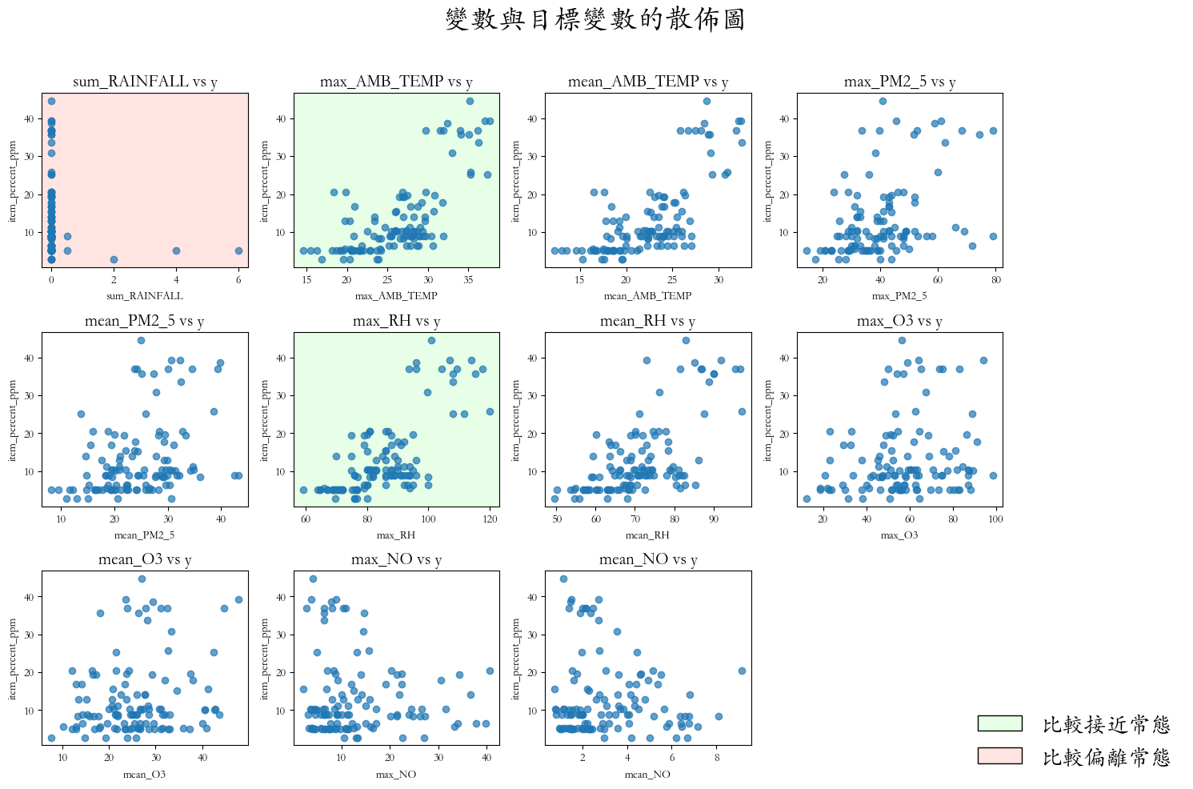
由散佈圖結果可觀察到，各環境變數與登革熱確診率之間多呈現分散分布，整體線性關係較弱。其中，以當日最高溫度與當日最高相對濕度之分布較具明顯正向趨勢，與前述相關係數分析相符，代表氣溫及濕度越高，確診率有上升之傾向。其餘變數則未顯示明確線性關係。

